合肥35中2013-2014学年度第一学期期中考试
物理试卷（理科）
一、单项选择题：（每题4分，共48分）
班级 姓名 座位号
密 封 线 内 不 要 答 题
1 | 2 | 3 | 4 | 5 | 6 | 7 | 8 | 9 | 10 | 11 | 12
1．在真空中的一个点电荷的电场中，离该点电荷距离为r₀的一点引入电荷量为q的检验电荷，所受静电力为F，则离该点电荷为r处的场强大小为( )
A．F/q B．(Fr²)/(qr²) C．Fr₀/qr D.
2.如图所示，一电场的电场线分布关于y轴(沿竖直方向)对称，O、M、N是y轴上的三个点，且OM＝MN.P点在y轴右侧，MP⊥ON.则( )
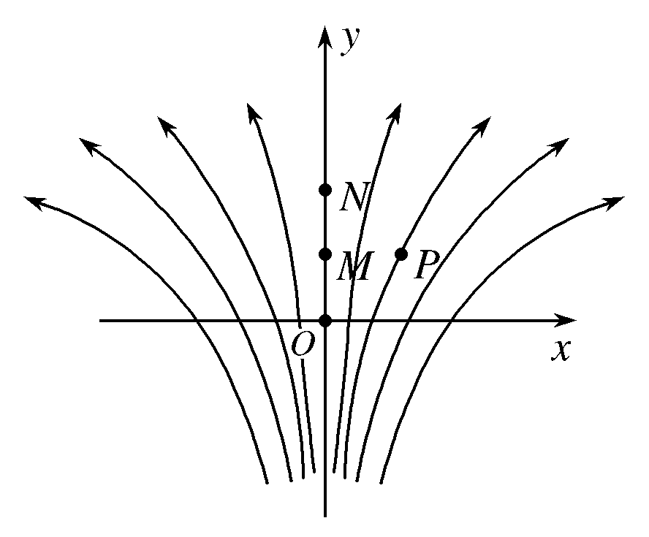(第2题)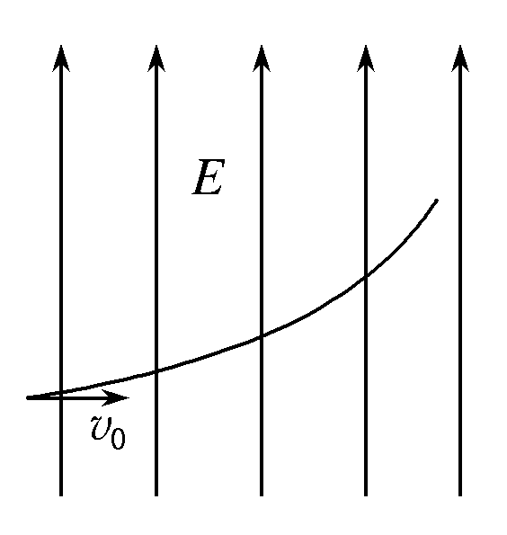(第3题)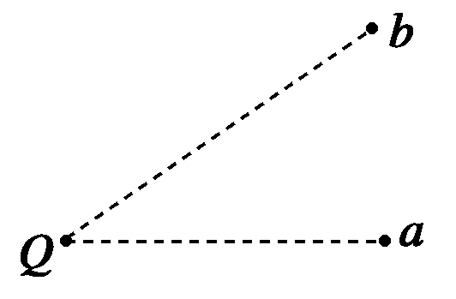(第4题)
A.M点的电势比P点的电势低 B．将负电荷由O点移动到P点，电场力做正功
C.M、N两点间的电势差大于O、M两点间的电势差
D.在O点静止释放一带正电粒子，该粒子将沿y轴做直线运动
3.空间存在竖直向上的匀强电场，质量为m的带正电的微粒水平射入电场中，微粒的运动轨迹如图所示．在相等的时间间隔内( )
A．重力做的功相等 B．电场力做的功相等
C．电场力做的功大于重力做的功 D．电场力做的功小于重力做的功
4.如图所示，在点电荷Q的电场中有a、b两点，两点到点电荷的距离ra<rb.设a、b两点场强大小分别为Ea和Eb，电势分别为φa和φb，则( )
A．Ea一定大于Eb，φa一定大于φb B．Ea一定大于Eb，φa可能小于φb
C．Ea一定小于Eb，φa可能大于φb D．Ea可能小于Eb，φa可能小于φb
5.AB是一条电场线上的两个点，一带负电的微粒仅在电场力作用下以一定初速度从A点沿电场线运动到B点，其速度－时间图象如图所示．则这一电场可能是( )
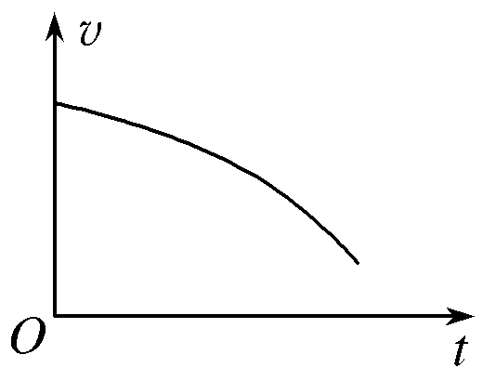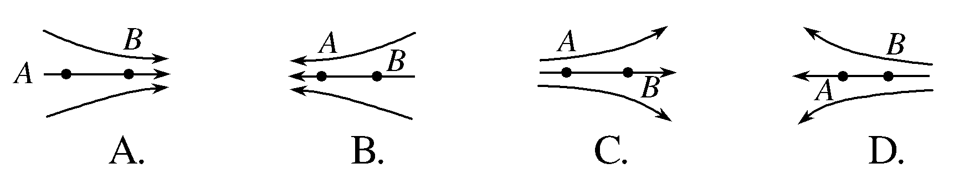
6．一平行板电容器的两个极板水平放置，两极板间有一带电量不变的小油滴，油滴在极板间运动时所受空气阻力的大小与其速率成正比．若两极板间电压为零，经一段时间后，油滴以速率v匀速下降；若两极板间的电压为U，经一段时间后，油滴以速率v匀速上升．若两极板间电压为－U，油滴做匀速运动时速度的大小、方向将是( )
A．2v、向下 B．2v、向上 C．3v、向下 D．3v、向上
7.如图，平行板电容器的两个极板与水平地面成一角度，两极板与一直流电源相连．若一带电粒子恰能沿图中所示水平直线通过电容器，则在此过程中，该粒子( )
A．所受重力与电场力平衡 B．电势能逐渐减小
C．动能逐渐增加 D．做匀变速直线运动
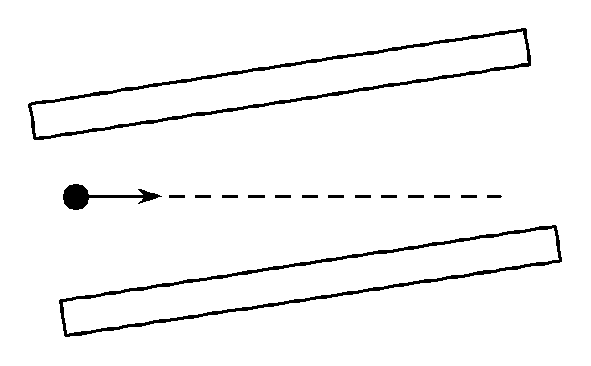（7题）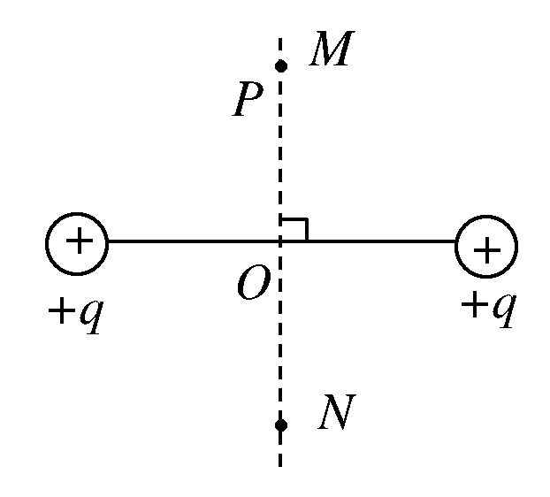（8题）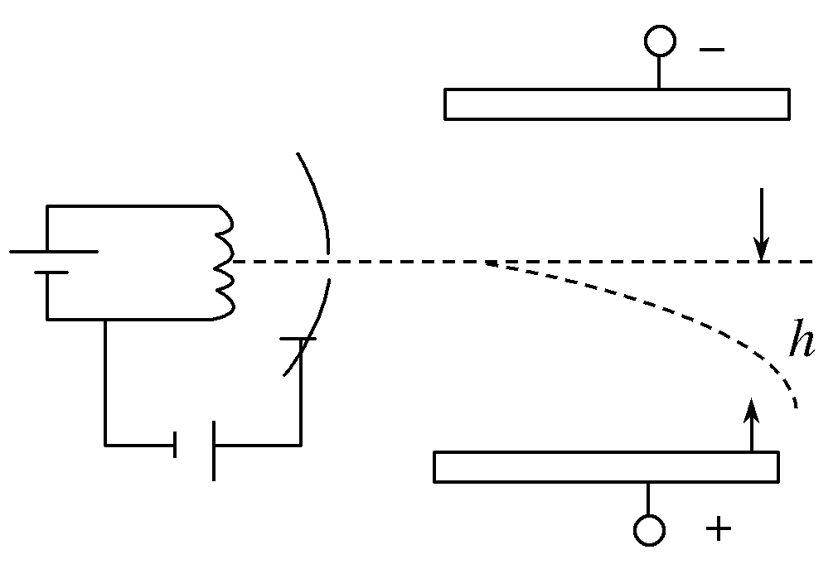（9题）
8.如图所示，在两个电荷量均为＋q的点电荷连线中点O与中垂线上某点P中，正确的关系是( )
A.φ_{O}<φ_{P}，E_{O}>E_{P} B.φ_{O}>φ_{P}，E_{O}>E_{P}
C．将正电荷从O点移到P点，电场力做正功
D．将正电荷从O点移到P点，电场力做负功
9.如图所示是一个说明示波管工作的原理图，电子经加速电场(加速电压为U1)加速后垂直进入偏转电场，离开偏转电场时偏转量是h，两平行板间的距离为d，电压为U2，板长为l，每单位电压引起的偏移叫做示波管的灵敏度，为了提高灵敏度，可采用下列哪些方法：
A．增大U₁ B．减小l C．减小d D．增大U₂
10图甲为示波管的原理图．如果在电极YY′之间所加的电压按图乙所示的规律变化，在电极XX′之间所加的电压按图丙所示的规律变化，则在荧光屏上会看到的图形是( )
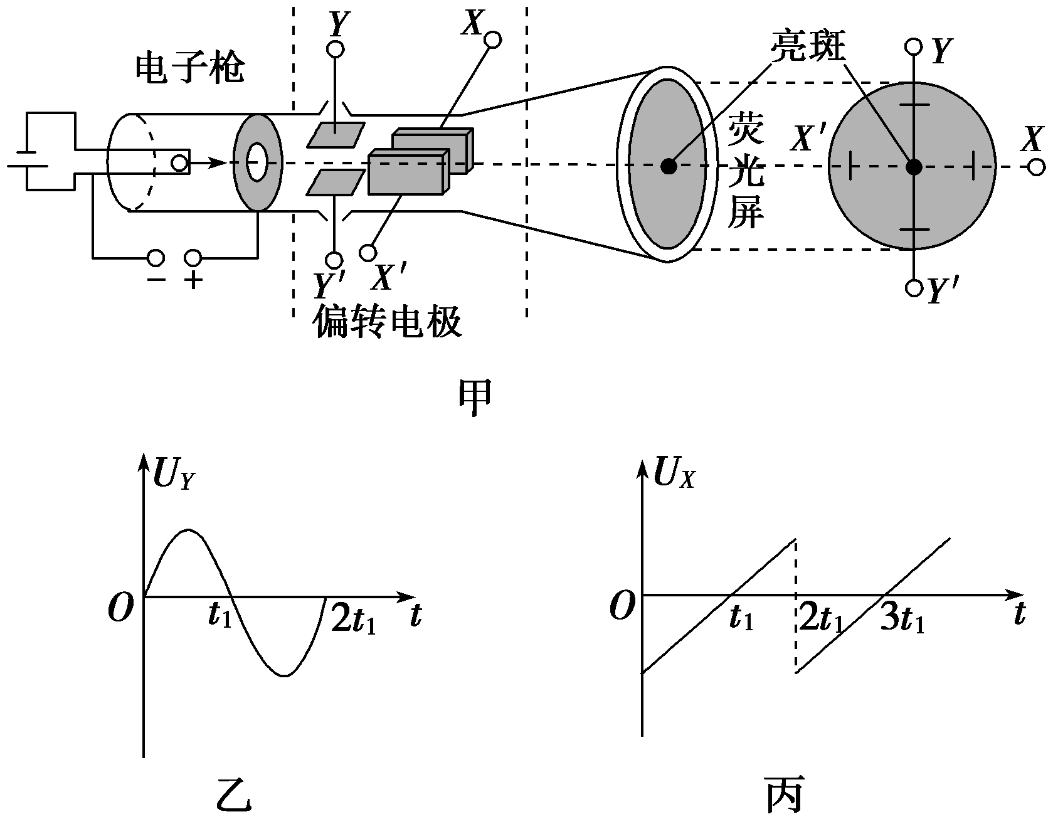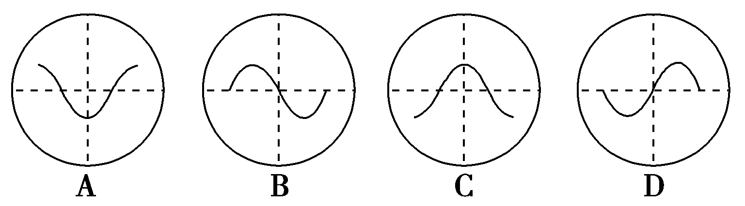
11．以下有关电动势的说法正确的是（ ）
A、电源的电动势跟电源内非静电力做的功成正比，跟通过的电量成反比
B、电动势的单位跟电压的单位一致，所以电动势就是两极间的电压
C、非静电力做的功越多，电动势就越大
D、E=$\frac{w}{q}$只是电动势的定义式而非决定式，电动势的大小是由电源内非静电力的特性决定的
12．如图所示，因线路故障，接通K时，灯L₁和L₂均不亮，用电压表测得U_{ab}=0，U_{bc}=0，U_{cd}=4V．由此可知断路处为（ ）
A．灯L₁ B．灯L₂ C．变阻器 D．不能确定
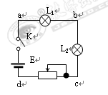（12题）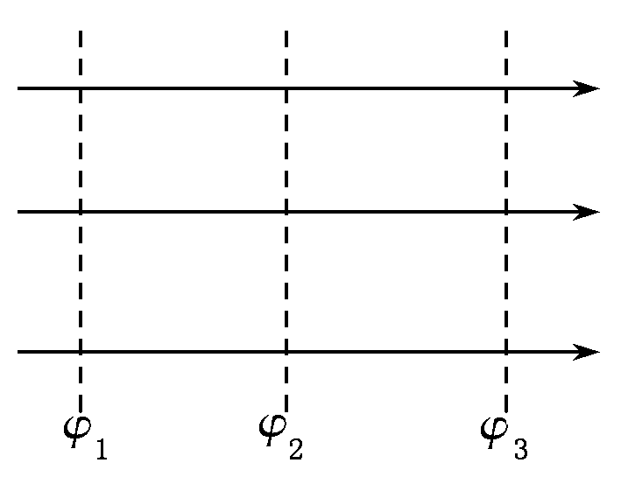（15题）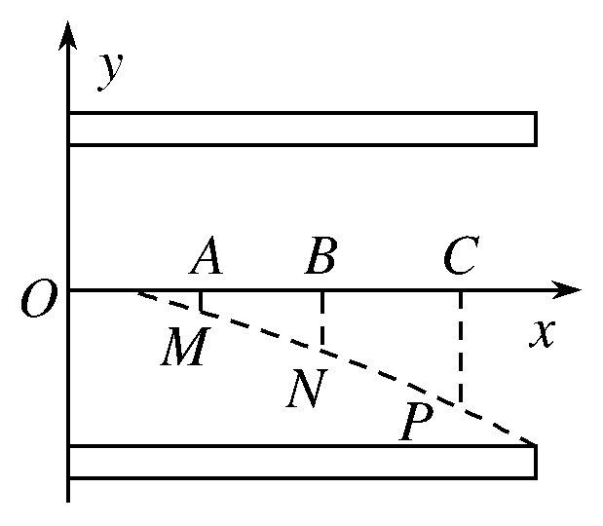（16题）
二、填空题：（13~16题每题5分，17题8分；共28分）
13．质量为m，电荷量为q的质点，在静电力作用下以恒定速率v沿圆弧由A运动到B，其速度方向改变θ角，AB弧长为s，则A、B两点的电势差U_{AB}＝________，AB中点的场强大小E＝________.
14.在真空中两个带等量异种电荷的点电荷，电荷量均为2×10^{－8}C，相距20 cm，则它们之间的相互作用力为________N，在两者连线的中点处，电场强度大小为________N/C.
15.如图所示，实线为电场线，虚线为等势面，且相邻两等势面的电势差相等，一正电荷在等势面φ₃上时具有动能60J，它运动到等势面φ₁上时，速度恰好为零，令φ₂＝0，那么，当该电荷的电势能为12J时，其动能大小为________J.
16.如图所示，真空中有一电子束，以初速度v0沿着垂直场强方向从O点进入电场，以O点为坐标原点，沿x轴取OA＝AB＝BC，再自A、B、C作y轴的平行线与电子径迹分别交于M、N、P点，则AM:BN:CP＝________，电子流经M、N、P三点时沿x轴的分速度之比为________．
17.有一小灯泡上标有“6V，0.1A”的字样，现要测量灯泡的伏安特性曲线，有下列器材供选用：
A．电压表（0～5V，内阻2.0kΩ） B．电压表（0～10V，内阻3.0kΩ）
C．电流表（0～0.3A，内阻3.0Ω） D．电流表（0～6A，内阻1.5Ω）
E．滑动变阻器（30Ω，2A） F．学生电源（直流9V）及开关、导线等
- 实验中所用电压表为 电

流表为 （填字母代号）。
（2）在方框中画出实验电路图，要
求电压从0开始测量。

三、计算题：（两题共24分）
18.（9分）如图所示，竖直放置的两块足够大的带电平行板间形成一个方向水平向右的匀强电场区域，场强E=3×10⁴N/C．在两板间用绝缘细线悬挂一个质量m=5×10⁻³kg的带电小球，静止时小球偏离竖直方向的夹角θ=60°．取g=10m/s²．试求：(1)小球的带电量和电性；(2)悬线的拉力；（3）若小球静止时离右板d=5$\sqrt{3}$×10⁻²m，剪断悬线后，小球经多少时间碰到右极板？
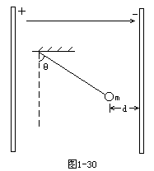

19.(15分)如图所示，光滑斜面倾角为37°，一带有正电的小物块质量为m，电荷量为q，置于斜面上，当沿水平方向加有如图所示的匀强电场时，带电小物块恰好静止在斜面上，从某时刻开始，电场强度变化为原来的，求：(1)原来的电场强度大小；(2)物块运动的加速度；(3)沿斜面下滑距离为L时物块的速度大小．(g取10 m/s2，sin37°＝0.6，cos37°＝0.8)
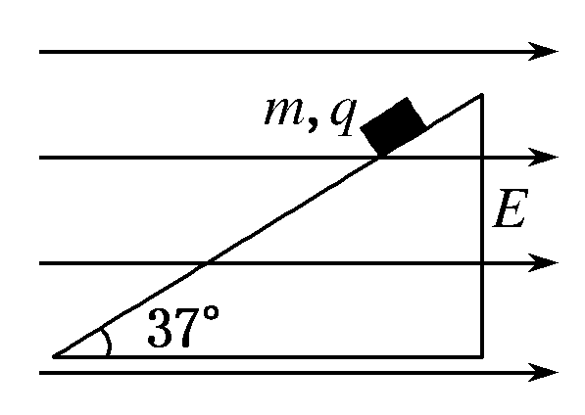

2013-2014学年度第一学期期中考试
物理试卷（理科）参考答案
1.B； 2.D； 3.C； 4.B； 5.A； 6.C； 7.D； 8.C； 9.C； 10.B； 11.D； 12.C
13.0； ； 14.9×10^{－5}； 3.6×10⁴ 15.18； 16.1:4:9 1:1:1
17.（1）B； C （2）将电路图画在方框内
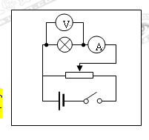
18．（1）2.9×10-6C，正电；（2）0.1N；（3）0.1s．
19.解析 (1)物体受到的力有重力mg，支持力FN.静电力F＝qE，如图．
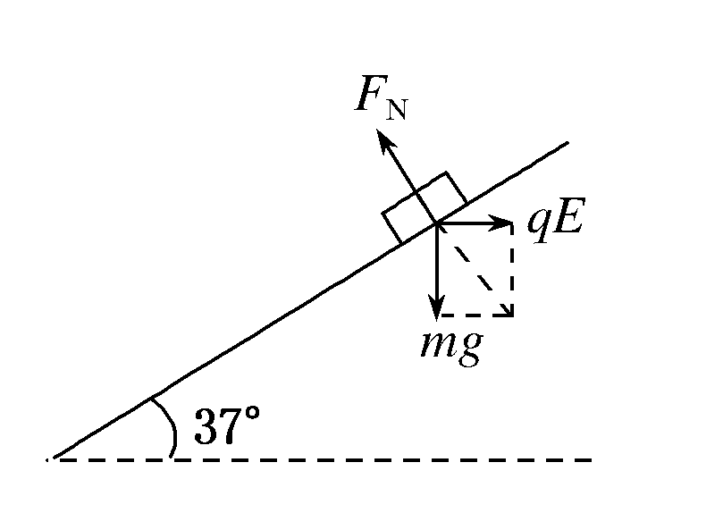
qE＝mgtan37° ∴E＝＝.
(2)当电场强度变为原来的时，物块在斜面方向有mgsinθ－qcosθ＝ma.
∴a＝gsin37°－gsin37°＝3.0 m/s2. 方向沿斜面向下．
(3)由动能定理，得 mgLsin37°－qE′Lcos37°＝mv2－0.
解得v＝m/s.
答案 (1) (2)3.0 m/s2 方向沿斜面向下 (3) m/s

